Практическая работа 4
Тема: «Определение комплексных показателей
надежности системы»

Цель: научиться разрабатывать программу на языке C# с использованием Windows Forms в Visual Studio для определения и анализа комплексных показателей надежности системы, освоить методы их вычисления, обработки данных и визуализации результатов с использованием соответствующих инструментов и технологий.
Ход работы
14-вариант
Коэффициент готовности:
$$Кг=\frac{Т}{Т+Тв}$$
Интенсивность отказов:
$$λ=1\frac{1}{Т}$$
Коэффициент оперативной готовности:
$$Ког\left(t\right)=Кг*e^{-λt}$$
Пример расчета для T=400, Tв=4, t=10:
Kг = 400 / (400 + 4) = 400 / 404 ≈ 0.990099
λ = 1 / 400 = 0.0025 1/час
Kог(10) = 0.990099 × e^(-0.0025×10) = 0.990099 × e^(-0.025) ≈ 0.990099 × 0.97531 ≈ 0.965653
Вывод: Мы вручную посчитали КОГ для нашей задачи и создали программу, которая вручную посчитает это задачу и выдаст процентную работоспособность через заданное время (например через 10 часов), следовательно приложение является более лучшим вариантом для решения этой задачи.

1)Дизайн
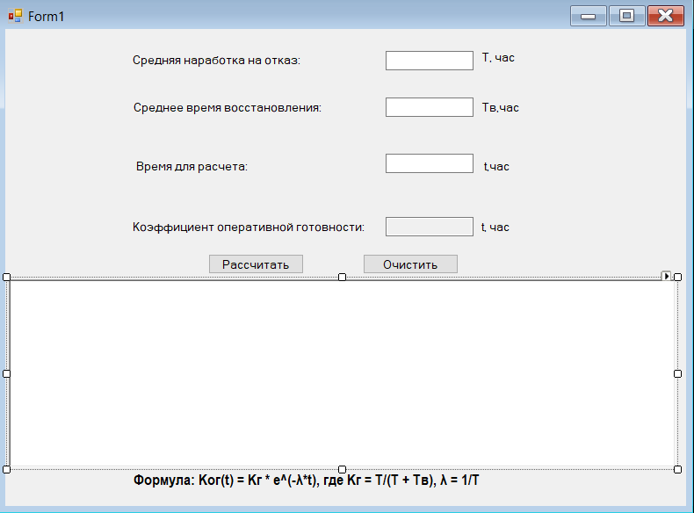
2) Код
using System;
using System.Drawing;
using System.Windows.Forms;

namespace ReliabilityAppV14
{
public partial class Form1 : Form
{
public Form1()
{
InitializeComponent();
}

private double CalculateOperationalReadiness(double T, double Tb, double t)
{
double Kg = T / (T + Tb);
double lambda = 1.0 / T;
return Kg * Math.Exp(-lambda * t);
}

private void btnCalculate_Click(object sender, EventArgs e)
{
try
{
double T = Convert.ToDouble(txtT.Text);
double Tb = Convert.ToDouble(txtTb.Text);
double t = Convert.ToDouble(txtTime.Text);

if (T <= 0 || Tb <= 0 || t < 0)
{
MessageBox.Show("Все значения должны быть положительными!", "Ошибка", MessageBoxButtons.OK, MessageBoxIcon.Error);
return;
}

double result = CalculateOperationalReadiness(T, Tb, t);
txtResult.Text = result.ToString("F6");
ShowCalculationDetails(T, Tb, t, result);
}
catch (FormatException)
{
MessageBox.Show("Введите корректные числовые значения!", "Ошибка ввода", MessageBoxButtons.OK, MessageBoxIcon.Error);
}
catch (Exception ex)
{
MessageBox.Show($"Ошибка: {ex.Message}", "Ошибка", MessageBoxButtons.OK, MessageBoxIcon.Error);
}
}

private void ShowCalculationDetails(double T, double Tb, double t, double Kog)
{
double Kg = T / (T + Tb);
double lambda = 1.0 / T;
double Kp = Tb / (T + Tb);

richTextBox1.Clear();
richTextBox1.AppendText("ДЕТАЛИ РАСЧЕТА:\n\n");
richTextBox1.AppendText($"1. Коэффициент готовности:\n");
richTextBox1.AppendText($" Kг = T / (T + Tв) = {T} / ({T} + {Tb}) = {Kg:F6}\n\n");
richTextBox1.AppendText($"2. Интенсивность отказов:\n");
richTextBox1.AppendText($" λ = 1 / T = 1 / {T} = {lambda:F6} 1/час\n\n");
richTextBox1.AppendText($"3. Коэффициент простоя:\n");
richTextBox1.AppendText($" Kп = Tв / (T + Tв) = {Tb} / ({T} + {Tb}) = {Kp:F6}\n\n");
richTextBox1.AppendText($"4. Коэффициент оперативной готовности:\n");
richTextBox1.AppendText($" Kог(t) = Kг * e^(-λ*t)\n");
richTextBox1.AppendText($" = {Kg:F6} * e^(-{lambda:F6} * {t})\n");
richTextBox1.AppendText($" = {Kog:F6}\n\n");
richTextBox1.AppendText($"Вероятность работоспособности через {t} ч: {Kog * 100:F2}%");
}

private void btnClear_Click(object sender, EventArgs e)
{
txtT.Clear();
txtTb.Clear();
txtTime.Clear();
txtResult.Clear();
richTextBox1.Clear();
}

}
}

3) КрашТест
